Programación energética semanal de la semana 25/16
Fecha: 16-06-2016.
El informe fue realizado con los datos vigentes al día 15/06/2016.

RESUMEN EJECUTIVO.

RESUMEN SEMANA ACTUAL
Durante la semana no se han producido precipitaciones.
El despacho para cubrir la demanda fue con recursos renovales y Motores de Central Batlle, siendo necesario térmico adicional para algún pico de potencia.
Se exportará a Argentina hasta hoy jueves todo el térmico disponible (a partir del día miércoles se sumó la generación de PTA 7 y 8 que quedaron disponibles).
Se continúa con vertederos abiertos en Bonete.

1.2.- PERSPECTIVAS Y RESULTADOS PARA LA SEMANA ENTRANTE
- No existen pronósticos de precipitaciones de importancia para ninguna de las cuencas al menos en 7 días.
- Las temperaturas previstas son bajas por lo que se espera que la demanda continúe siendo alta en los próximos días.
Modelos
CPC genera a pleno con Bonete y Palmar vertiendo en Bonete para Baygorria a pleno, Motores de Central Batlle a pleno, PTA con una potencia media de 168 MW y cierra la demanda con Salto Grande dejando la cota de este lago en 31.65m.
SIMSEE genera a pleno con Bonete y Palmar vertiendo en Bonete para Baygorria casi a pleno, Motores de Central Batlle a pleno, PTA con una potencia media de 231 MW, PTA 7 y 8 con una potencia media de 31.5 MW, CTR con una potencia media de 12.8 MW y cierra la demanda con Salto Grande dejando la cota de este lago en 32.65m.

Despacho propuesto
De acuerdo a lo anterior el despacho propuesto es el siguiente:

- Auto despachados.
- Terra a pleno con vertido para Baygorria a pleno
- Palmar a pleno
- Motores, PTA, PTA 7 y 8 hasta pleno
- Salto cerrando la demanda.
- CTR de ser necesario por falta de potencia en los picos.

INTRODUCCIÓN.

PREVISIÓN DE TEMPERATURAS ACTUALIZADO AL MIÉRCOLES 15/06/2016 (PROXIMOS 10 DÍAS PARA MONTEVIDEO, FUENTE ACCU WEATHER)

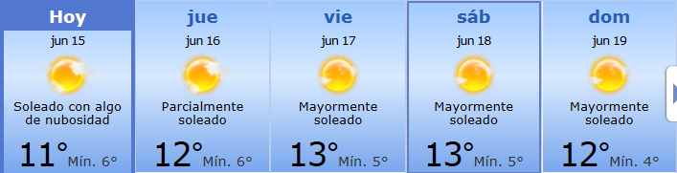

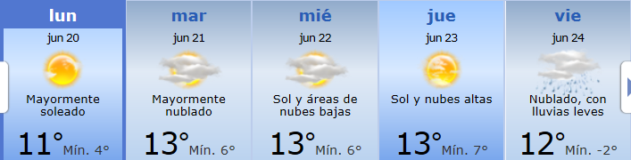

PREVISIÓN DE LLUVIAS.

PREVISIÓN LLUVIAS, ACUMULADAS PARA 5 y 7 DÍAS ACTUALIZADO EL DÍA 08/06/2016 (Fuente CEPTEC e INMET).

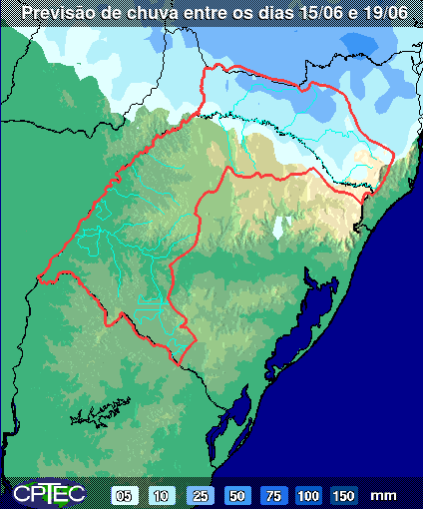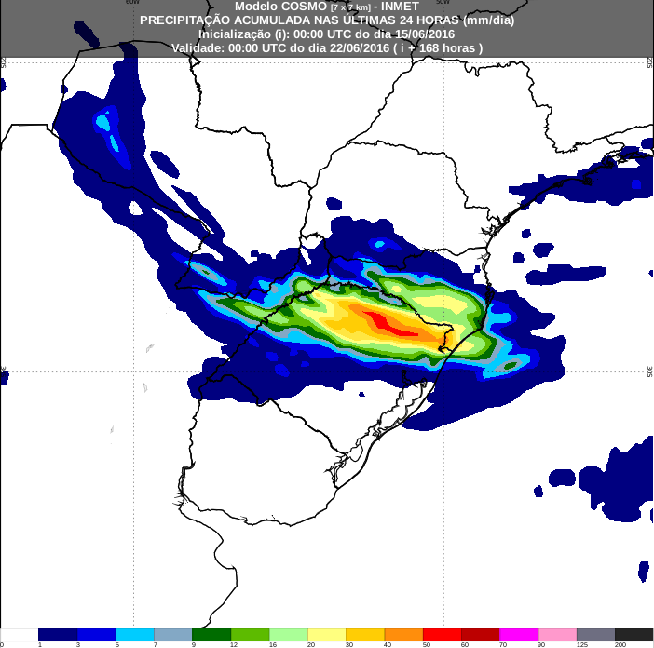

LLUVIAS OCURRIDAS

LLUVIAS OCURRIDAS EN EL MES DE JUNIO (SEGÚN SGE) EN LAS CUENCAS DEL RÍO NEGRO.
Prom. Hist. = Promedio acumulado histórico desde 1994.

LLUVIAS OCURRIDAS EN LOS ULTIMOS 7 DÍA, CUENCA DEL RÍO NEGRO

Nota: Datos actualizados al 15/06/2016 7:00 horas

PREVICIÓN DE APORTES Y LLUVIAS PARA SALTO GRANDE (fuente CTM día miércoles 15/06/16)

PREVISIÓN DE GENERACIÓN EÓLICA PRÓXIMAS 240 HORAS DÍA 15/06/16 (fuente MTLOG)
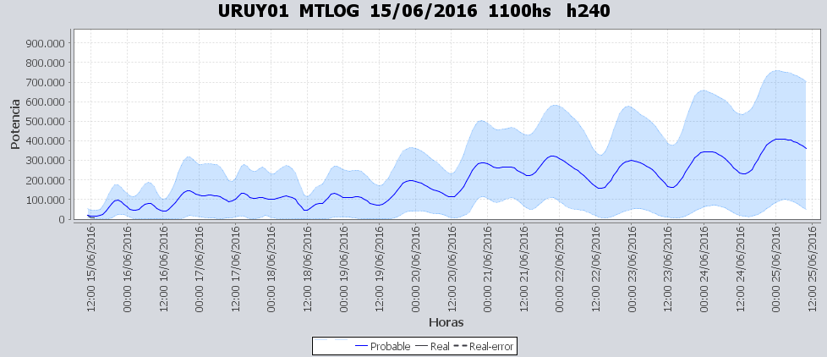

PREVISIÓN DE GENERACIÓN EÓLICA CORRESPONDIENTE AL VIERNES 10/06/16 (fuente MTLOG)

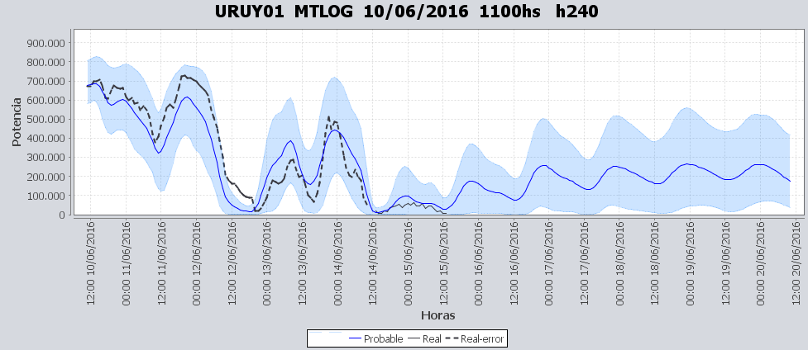

SEMANALES.

SEMANAL DE LA PRESENTE SEMANA (miércoles)

SEMANAL DE LA SEMANA PROXIMA (jueves)

ANÁLISIS A REALIZAR.

MEDIANO PLAZO/OPERGEN:

SIMULACION CORTO PLAZO, CPC:

SIMULACION CORTO PLAZO, SIMSEE:

ANALISIS MENSUAL

DESPACHO POR CALIDAD DE ABASTECIMIENTO.
No corresponde.-

DISPONIBILIDAD DE COMBUSTIBLE.
No se prevén restricciones.

pRECIO SPOT.
El precio spot surgirá de la corrida del modelo y del costo variable del recurso térmico más caro en servicio.

CONCLUSIONES DE LOS ESTUDIOS REALIZADOS.

PERSPECTIVAS Y RESULTADOS PARA LA SEMANA ENTRANTE

- No existen pronósticos de importancia para ninguna de las cuencas al menos en 7 días.
- Las temperaturas previstas son bajas por lo que se espera que la demanda continúe siendo alta en los próximos días.
Modelos
CPC genera a pleno con Bonete y Palmar vertiendo en Bonete para Baygorria a pleno, Motores de Central Batlle a pleno, PTA con una potencia media de 168 MW y cierra la demanda con Salto Grande dejando la cota de este lagos en 31.65m.
SIMSEE genera a pleno con Bonete y Palmar vertiendo en Bonete para Baygorria casi a pleno, Motores de Central Batlle a pleno, PTA con una potencia media de 231 MW, PTA 7 y 8 con una potencia media de 31.5 MW, CTR con una potencia media de 12.8 MW y cierra la demanda con Salto Grande dejando la cota de este lago en 32.65m.

Despacho propuesto
De acuerdo a lo anterior el despacho propuesto es el siguiente:

- Auto despachados.
- Terra a pleno con vertido para Baygorria a pleno
- Palmar a pleno
- Motores, PTA, PTA 7 y 8 hasta pleno
- Salto cerrando la demanda.
- CTR de ser necesario por falta de potencia en los picos.

RECOMENDACIONES Y CONCLUSIONES.
Se presentaron en el punto anterior.

INTERCAMBIOS PROGRAMADOS PARA LA SEMANA 25.

IMPORTACIÓN OCASIONAL (ARGENTINA).
No se prevé.

IMPORTACIÓN OCASIONAL (BRASIL).
No se prevé.

EXPORTACIÓN DE EXCEDENTES HIDRÁULICOS.
No se prevé.

EXPORTACIÓN DE GENERACIÓN TÉRMICA.
No se prevé.

INTERCAMBIOS A TRAVÉS DE CONVERSORA DE MELO
No se prevé.

INTERCAMBIOS A TRAVÉS DE CONVERSORA RIVERA-LIVRAMENTO.
No se prevé.

INTERCAMBIOS A TRAVÉS DE GARABÍ.
No se prevé.

OTRAS FUENTES DE GENERACIÓN.
- No se dispone de información.

BOLSAS DE ENERGIA INTERCAMBIADAS.
- Uruguay debe al sistema brasileño de energía de vertimiento aprox. 0.3 GWh contabilizada hasta el 9/3/11.
- Durante la semana 49 del año 2009 se brindó apoyo a Brasil por un monto de 2128 MWh.
- El día 4/1/10 se brindó apoyo a Brasil por un monto de 19 MWh.
- Argentina debe a Uruguay una bolsa de energía de 230 MWh (a confirmar con datos de la última exportación).

INDISPONIBILIDADES y limitaciones DE UNIDADES DE GENERACIÓN.

INDISPONIBILIDADES DE UNIDADES DE GENERACIÓN.

LIMITACIONES DE UNIDADES DE GENERACIÓN.

PRINCIPALES TRABAJOS EN LA RED.

Se entregaran mañana con la presentación.

